Feuille de marque

ORGANISATION

101 | 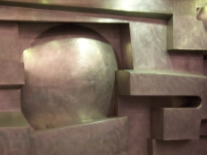 | 34-c | Boréale | Adam-Tessier | 1969
102 | 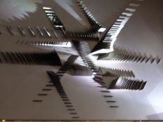 | 33-a  2 balises | Rythmes | Deverne | 1970
103 | 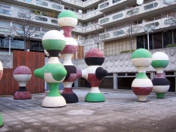 | 60 | « neptune » |  | 1972
104 | 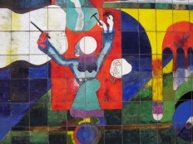 | 09 | Le Sculpteur de nuages | Atila | 1972
105 | 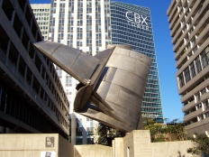 | 08 | L’Oiseau mécanique | Philolaos | 1971
106 | 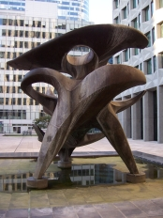 | 10 | Les Corolles | Leygue | 1973
107 | 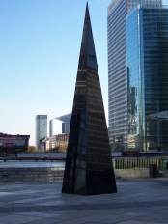 | 39 | Totem | ? | 1974
108 | 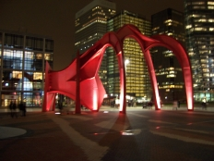 | 16 | Le Calder | Calder | 1975
109 | 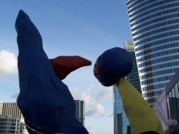 | 42 | Personnages | Miro | 1978
110 | 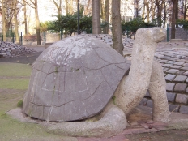 | 70 | La tortue | Aillaud | 1977
111 | 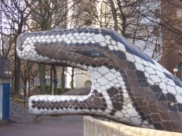 | 71 | Le Serpent | Aillaud | 1977
112 | 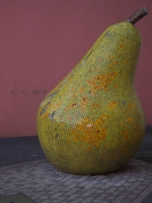 | 73 | La poire | Aillaud | 1977
113 | 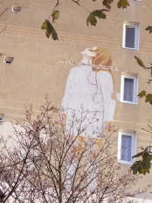 | 68 | Sainte Geneviève | Rieti | 1977
114 | 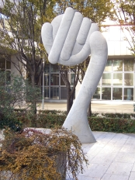 | 49 | Dame Lune | Silva | 1977
115 | 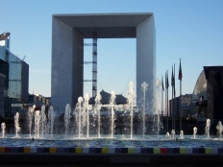 | 12 | La Fontaine | Agam | 1977 1978
116 | 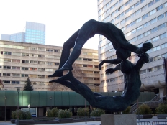 | 06 | La Terre | Derbré | 1978
117 | 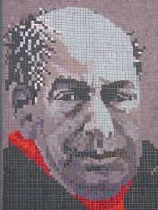 | 69 | Pablo Neruda | Rieti | 1978
118 | 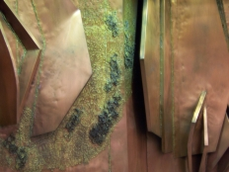 | 34-b | Bas relief en cuivre | Legendre | 1979
119 | 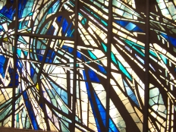 | 34-a | Traits d’union | Mathieu-Bachelot | 1979
120 | 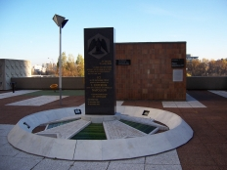 | 01 | Mémorial  St hélène | Puccinelli | 1840  1940  1980
121 | 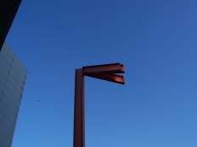 | 37 | « poutre » | ? | 1981
122 | 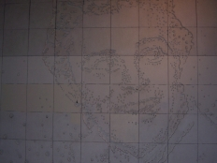 | 43 | Points de mire | Casadessus | 1981
123 | 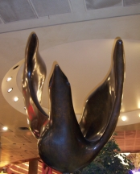 | 41 | L’envol | Lhoste | 1981
124 | 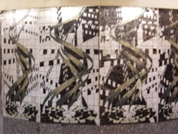 | 33-b | Volutes en gerbes | Mathieu-Bachelot | 1981
125 | 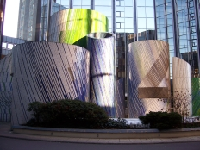 | 04 | Mosaïque | Deverne | 1981  1982
126 | 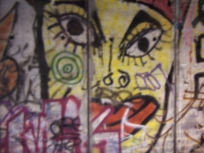 | 14 | Le Mur de Berlin |  | 1996
127 | 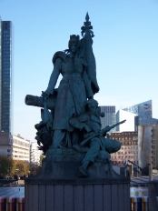 | 48 | La défense de Paris | Barrias | 1883  1983
128 | 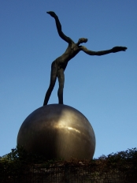 | 02 | Le Somnambule | De Miller | 1983
129 | 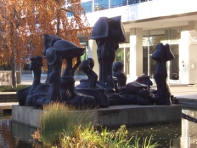 | 17 | Les Lieux des corps | Delfino | 1983
130 | 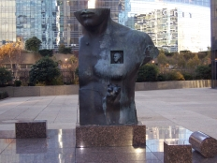 | 15 | Le Grand Toscano | Mitoraj | 1983
131 | 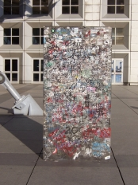 | 31 | Une fenêtre sur le monde | Otto Van Sprecklsen | 1983
132 | 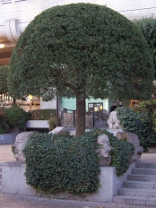 | 52 | La Danse | Selinger | 1983
133 | 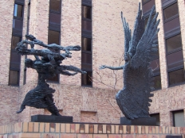 | 67 | Le Beau temps pourchassant la tempête | Fenosa | 1985
134 | 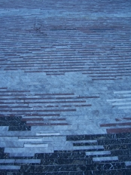 | 40 | Le visage | Rieti | 1985
135 | 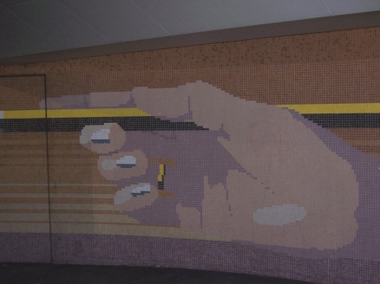 | 46 | Anamorphose | Rieti | 1985
136 | 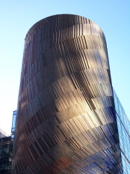 | 13 | Vive le vent | Deverne | 1986
137 | 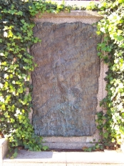 | 56 | Ophélie | Fenosa | 1987
138 | 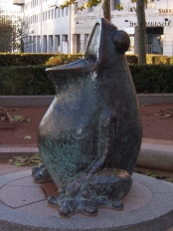 | 54 | La Grenouille  Fontaine à boire | Torricini | 1983
139 | 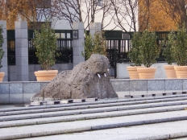 | 72 | La Fontaine des Solstices | Prentice | 1988
140 | 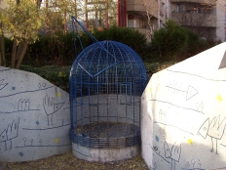 | 63 | L’Oiseau | Anna Adamczewska | 1988
141 | 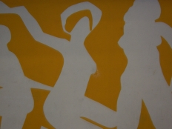 | 66 | La Danse | Beaujour | 1987
142 | 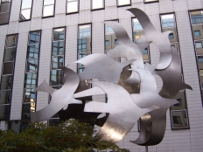 | 64 | L’envol | Etienne | 1988
143 | 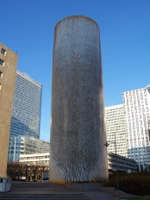 | 51 | Les Trois arbres | Grataloup | 1988
144 | 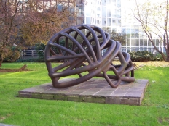 | 53 | BC1 | Jakober | 1987
145 | 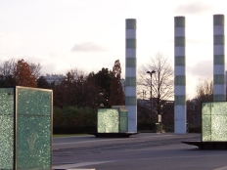 | 65 | Esplanade Charles De Gaule | Karavan | 1988
146 | 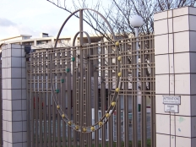 | 74 | Ecole Pablo Picasso | Persouyre | 1988
147 | 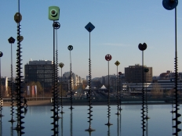 | 58 | Sculpture Lumineuse | Takis | 1987
148 | 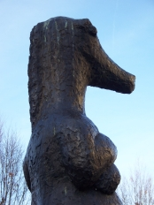 | 62 | La Rotonde | Torricini | 1989
149 | 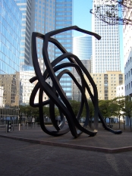 | 55 | Deux Lignes indéterminées | Venet | 1988
150 | 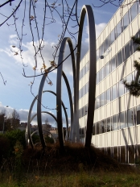 | 45 | « cercles » | ? | 1989
151 | 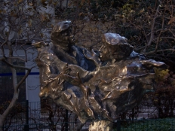 | 59 | Fontaine du dialogue  ANNO MILLENO BIS CENTUM BISQUE TRICENO HOC OPUS INSIGNE SCULPSIT NICOLA PISANUS LAUDETUR DIGNE TAM BENE DOCTA MANUS | Busato | 1985 -1986
152 | 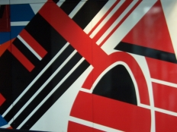 | 30 | Fresque monumentale | Dewasne | 1989
153 | 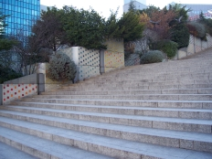 | 35 | L’escalier | Kowalski | 1989
154 | 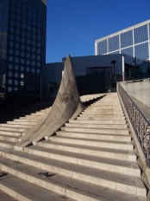 | 38 | Place des degrés | Kowalski | 1989
155 | 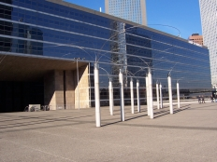 | 26 | Les Utsurohi | Miyawaki | 1989
156 | 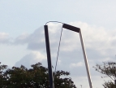 | 44 | Kereimein | Nahon | 1989
157 | 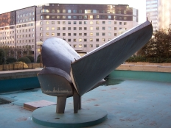 | 07 | Les Nymphéas | Philolaos | 1989
158 | 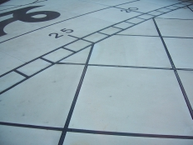 | 29 | La Carte du ciel | Raynaud | 1989
159 | 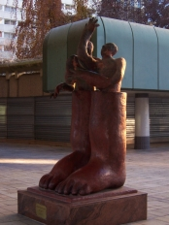 | 05 | Dans les traces de nos pères | Jankovic | 1988  (1992)
160 | 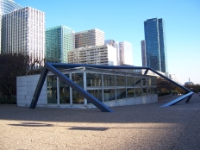 | 50 | La Défonse | Morellet | 1990
161 | 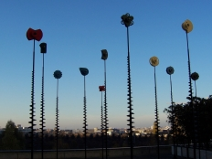 | 27 | Signaux lumineux | Takis | 1989
162 | 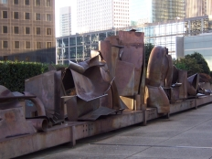 | 18 | After Olympia | Caro | 1986 / 1987
163 | 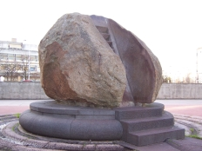 | 75 | Place de la Colombe | Prentice | 1992
164 | 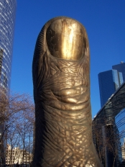 | 19 | Le Pouce | César | 1994
165 | 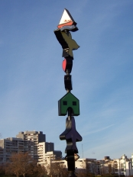 | 76 | Totem Giga La Vie  Premier Monument aux Vivants | Jean-Charles de Castelbajac | 1994
166 | 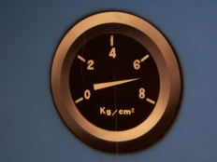 | 61 | « Parking » | Klasen | 1994
167 | 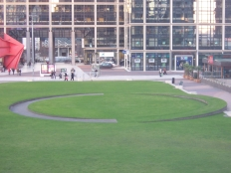 | 47 | Arc déplacé | O’loughlin | 1994
168 | 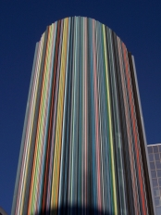 | 03 | Le Moretti | Moretti | 1990
169 | 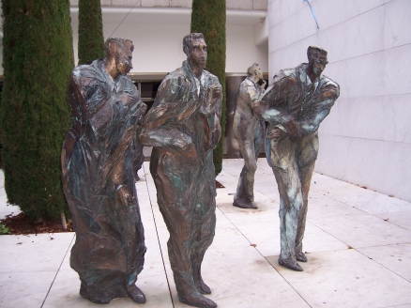 | 57 | Les Hommes de la cité | Siptrott | 1992
170 | 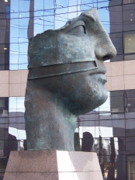 | 32 | Tindaro | Mitoraj | 1997
171 | 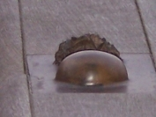 | 28 | Incrustations | Sandjian | 1999
172 | 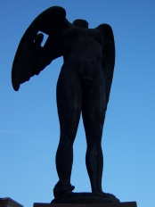 | 20-21  2 balises | Icare | Mitoraj | 1999
173 | 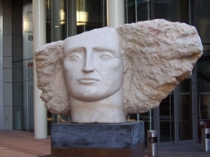 | 22-23-24-25  4 balises | Les Quatre Têtes | Young | 2002
174 | 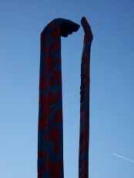 | 36 | La Connaissance | Paul Flury | 2003
175 | 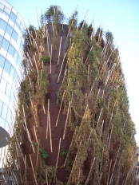 | 11 | Cheminée végétale | François | 2004
176 | 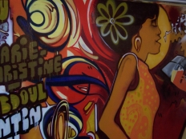 | 77 | Tag |  | 2004

